

**UNIVERSIDAD PRIVADA DE TACNA**

**FACULTAD DE INGENIERÍA**

**Escuela Profesional de Ingeniería de Sistemas**

**BD RELACIONAL 02 - SQL**

Curso: Base de datos II

Docente: Ing. Juan Miguel Choque Flores

Integrantes:

***Ayma Choque, Erick Yoel (2021072616)***

***Poma Machicado, Fabiola Estefani (2021070030)***

***Tapia Vargas, Dylan Yariet (2021072630)***

**Tacna – Perú**

***2024***

**Desarrollo de una plataforma de comercio electrónico aplicando inteligencia artificial para aumentar las ventas de celulares en la empresa MijoStore**

**Diccionario de Datos**

**Versión *{1.0}***

**ÍNDICE GENERAL**

**1.** **Modelo Entidad / relación** 4

**1.1.** **Diseño lógico** 4

**1.2.** **Diseño Físico** 4

**2.** **DICCIONARIO DE DATOS** 4

**2.1.** **Tablas** 4

**2****.2.** **Lenguaje de Definición de Datos (DDL)** 5

**Diccionario de Datos**

1. **Modelo Entidad / relación**
   1. **Diseño lógico**

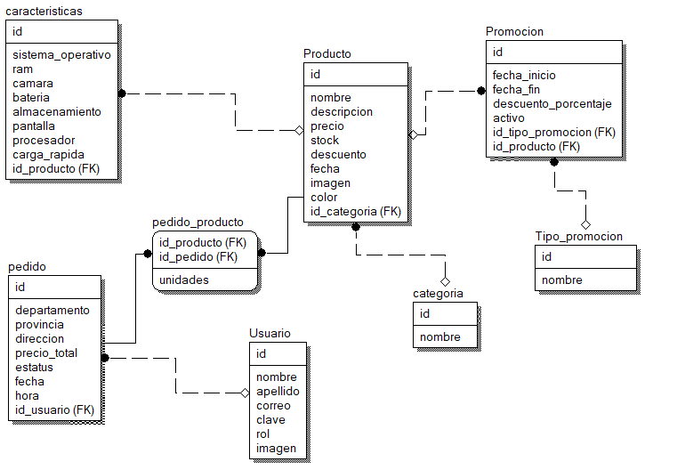

* 1. **Diseño Físico**

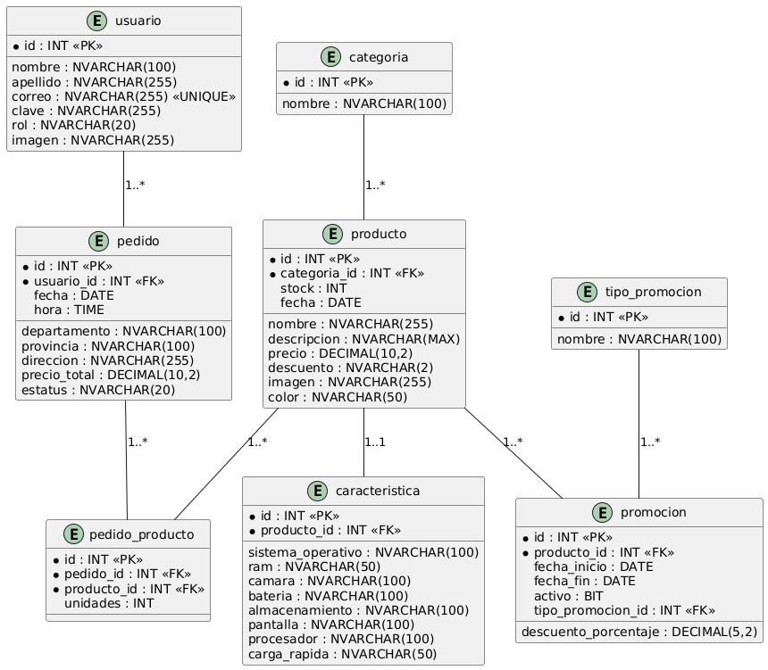

1. **DICCIONARIO DE DATOS**
   1. **Tablas**

| **Nombre de la Tabla:** | | | usuario | | | |
| --- | --- | --- | --- | --- | --- | --- |
| **Descripción de la Tabla:** | | | Almacena la información de los usuarios registrados en el sistema. | | | |
| **Objetivo:** | | | Gestionar los datos de los usuarios. | | | |
| **Relaciones con otras Tablas:** | | | Relacionada con la tabla pedido. | | | |
| **Descripción de los campos** | | | | | | |
| **Nro.** | **Nombre del campo** | **Tipo dato longitud** | **Permite nulos** | **Clave primaria** | **Clave foránea** | **Descripción del campo** |
|
| 1 | id | INT(255) | No | Sí |  | Identificador único del usuario. |
| 2 | nombre | VARCHAR(100) | No |  |  | Nombre del usuario. |
| 3 | apellido | VARCHAR(255) | Sí |  |  | Apellido del usuario. |
| 4 | correo | VARCHAR(255) | No |  |  | Correo electrónico único del usuario. |
| 5 | clave | VARCHAR(255) | No |  |  | Contraseña del usuario. |
| 6 | rol | VARCHAR(20) | Sí |  |  | Rol asignado al usuario. |
| 7 | imagen | VARCHAR(255) | Sí |  |  | Imagen de perfil del usuario. |

| **Nombre de la Tabla:** | | | producto | | | |
| --- | --- | --- | --- | --- | --- | --- |
| **Descripción de la Tabla:** | | | Almacena los datos de los productos disponibles para la venta. | | | |
| **Objetivo:** | | | Gestionar los productos del inventario. | | | |
| **Relaciones con otras Tablas:** | | | Relacionada con la tabla categoria y pedido_producto. | | | |
| **Descripción de los campos** | | | | | | |
| **Nro.** | **Nombre del campo** | **Tipo dato longitud** | **Permite nulos** | **Clave primaria** | **Clave foránea** | **Descripción del campo** |
|
| 1 | id | INT(11) | No | Sí |  | Identificador único del producto. |
| 2 | categoria_id | INT(11) | No |  | Sí | Relación con la tabla categoria. |
| 3 | nombre | VARCHAR(255) | No |  |  | Nombre del producto. |
| 4 | descripcion | TEXT | Sí |  |  | Descripción del producto. |
| 5 | precio | DECIMAL(10,2) | No |  |  | Precio del producto. |
| 6 | stock | VARCHAR(20) | No |  |  | Stock disponible del producto. |
| 7 | descuento | VARCHAR(2) | Sí |  |  | Descuento aplicado al producto. |
| 8 | fecha | DATE | No |  |  | Fecha de ingreso del producto. |
| 9 | imagen | VARCHAR(255) | Sí |  |  | Imagen del producto. |
| 10 | color | VARCHAR(255) | Sí |  |  | Color del producto. |

| **Nombre de la Tabla:** | | | categoria | | | |
| --- | --- | --- | --- | --- | --- | --- |
| **Descripción de la Tabla:** | | | Almacena las categorías de productos. | | | |
| **Objetivo:** | | | Clasificar los productos por categorías. | | | |
| **Relaciones con otras Tablas:** | | | Relacionada con la tabla producto. | | | |
| **Descripción de los campos** | | | | | | |
| **Nro.** | **Nombre del campo** | **Tipo dato longitud** | **Permite nulos** | **Clave primaria** | **Clave foránea** | **Descripción del campo** |
|
| 1 | id | INT(11) | No | Sí |  | Identificador único de la categoría. |
| 2 | nombre | VARCHAR(100) | No |  |  | Nombre de la categoría. |

| **Nombre de la Tabla:** | | | pedido | | | |
| --- | --- | --- | --- | --- | --- | --- |
| **Descripción de la Tabla:** | | | Almacena los pedidos realizados por los usuarios. | | | |
| **Objetivo:** | | | Gestionar la información de los pedidos. | | | |
| **Relaciones con otras Tablas:** | | | Relacionada con las tablas usuario y pedido_producto. | | | |
| **Descripción de los campos** | | | | | | |
| **Nro.** | **Nombre del campo** | **Tipo dato longitud** | **Permite nulos** | **Clave primaria** | **Clave foránea** | **Descripción del campo** |
|
| 1 | id | INT(11) | No | Sí |  | Identificador único del pedido. |
| 2 | usuario_id | INT(11) | No |  | Sí | Nombre de la categoría. |
| 3 | departamento | VARCHAR(100) | No |  |  | Departamento de entrega. |
| 4 | provincia | VARCHAR(100) | No |  |  | Provincia de entrega. |
| 5 | direccion | VARCHAR(255) | No |  |  | Dirección de entrega. |
| 6 | precio_total | DECIMAL(10,2) | No |  |  | Precio total del pedido. |
| 7 | estatus | VARCHAR(20) | No |  |  | Estado del pedido |
| 8 | fecha | DATE | Sí |  |  | Fecha del pedido. |
| 9 | hora | TIME | Sí |  |  | Hora del pedido. |

| **Nombre de la Tabla:** | | | pedido_producto | | | |
| --- | --- | --- | --- | --- | --- | --- |
| **Descripción de la Tabla:** | | | Almacena los productos relacionados con un pedido. | | | |
| **Objetivo:** | | | Establecer la relación entre pedidos y productos. | | | |
| **Relaciones con otras Tablas:** | | | Relacionada con las tablas pedido y producto. | | | |
| **Descripción de los campos** | | | | | | |
| **Nro.** | **Nombre del campo** | **Tipo dato longitud** | **Permite nulos** | **Clave primaria** | **Clave foránea** | **Descripción del campo** |
|
| 1 | id | INT(11) | No | Sí |  | Identificador único de la relación. |
| 2 | pedido_id | INT(11) | No |  | Sí | Relación con la tabla pedido. |
| 3 | producto_id | INT(11) | No |  | Sí | Relación con la tabla producto. |
| 4 | unidades | INT(11) | No |  |  | Cantidad de productos en el pedido. |

| **Nombre de la Tabla:** | | | caracteristica | | | |
| --- | --- | --- | --- | --- | --- | --- |
| **Descripción de la Tabla:** | | | Almacena los productos relacionados con un pedido. | | | |
| **Objetivo:** | | | Describir las especificaciones técnicas de los productos. | | | |
| **Relaciones con otras Tablas:** | | | Relacionada con la tabla producto. | | | |
| **Descripción de los campos** | | | | | | |
| **Nro.** | **Nombre del campo** | **Tipo dato longitud** | **Permite nulos** | **Clave primaria** | **Clave foránea** | **Descripción del campo** |
|
| 1 | id | INT(11) | No | Sí |  | Identificador único de la relación. |
| 2 | producto_id | INT(11) | No |  | Sí | Relación con la tabla pedido. |
| 3 | sistema_operativo | INT(11) | Sí |  |  | Relación con la tabla producto. |
| 4 | ram | INT(11) | Sí |  |  | Cantidad de productos en el pedido. |
| 5 | camara | VARCHAR(100) | Sí |  |  | Cámara del producto. |
| 6 | bateria | VARCHAR(100) | Sí |  |  | Capacidad de la batería. |
| 7 | almacenamiento | VARCHAR(100) | Sí |  |  | Almacenamiento interno. |
| 8 | pantalla | VARCHAR(100) | Sí |  |  | Tamaño o tipo de pantalla. |
| 9 | procesador | VARCHAR(100) | Sí |  |  | Compatibilidad con carga rápida. |
| 10 | carga_rapida | VARCHAR(50) | Sí |  |  | Compatibilidad con carga rápida. |

| **Nombre de la Tabla:** | | | tipo_promocion | | | |
| --- | --- | --- | --- | --- | --- | --- |
| **Descripción de la Tabla:** | | | Define los diferentes tipos de promociones disponibles. | | | |
| **Objetivo:** | | | Clasificar las promociones según su tipo. | | | |
| **Relaciones con otras Tablas:** | | | Relacionada con la tabla promocion. | | | |
| **Descripción de los campos** | | | | | | |
| **Nro.** | **Nombre del campo** | **Tipo dato longitud** | **Permite nulos** | **Clave primaria** | **Clave foránea** | **Descripción del campo** |
|
| 1 | id | INT(11) | No | Sí |  | Identificador único del tipo de promoción. |
| 2 | nombre | VARCHAR(100) | No |  | Sí | Nombre del tipo de promoción |

| **Nombre de la Tabla:** | | | promocion | | | |
| --- | --- | --- | --- | --- | --- | --- |
| **Descripción de la Tabla:** | | | Almacena las promociones ofrecidas por la tienda. | | | |
| **Objetivo:** | | | Gestionar las promociones asignadas a los productos. | | | |
| **Relaciones con otras Tablas:** | | | Relacionada con las tablas tipo_promocion y producto. | | | |
| **Descripción de los campos** | | | | | | |
| **Nro.** | **Nombre del campo** | **Tipo dato longitud** | **Permite nulos** | **Clave primaria** | **Clave foránea** | **Descripción del campo** |
|
| 1 | id | INT(11) | No | Sí |  | Identificador único de la promoción. |
| 2 | tipo_promocion_id | INT(11) | No |  | Sí | Relación con la tabla tipo_promocion |
| 3 | producto_id | INT(11) | No |  | Sí | Relación con la tabla producto. |
| 4 | descripcion | TEXT | No |  |  | Descripción de la promoción. |
| 5 | descuento | DECIMAL(5,2) | Sí |  |  | Porcentaje o monto de descuento aplicado. |
| 6 | fecha_inicio | DATE | No |  |  | Fecha de inicio de la promoción. |
| 7 | fecha_fin | DATE | No |  |  | Fecha de finalización de la promoción. |

**2.2 Lenguaje de Definición de Datos (DDL)**

-- Creando la base de datos `bdmijostore`

IF NOT EXISTS (SELECT * FROM sys.databases WHERE name = 'bdmijostore')

BEGIN

CREATE DATABASE bdmijostore;

END;

GO

USE bdmijostore;

GO

-- Creando tabla `usuario`

IF NOT EXISTS (SELECT * FROM sysobjects WHERE name = 'usuario' AND xtype = 'U')

BEGIN

CREATE TABLE usuario (

id INT IDENTITY(1,1) PRIMARY KEY,

nombre NVARCHAR(100) NOT NULL,

apellido NVARCHAR(255) NULL,

correo NVARCHAR(255) NOT NULL UNIQUE,

clave NVARCHAR(255) NOT NULL,

rol NVARCHAR(20) NULL,

imagen NVARCHAR(255) NULL

);

END;

GO

-- Creando tabla `categoria`

IF NOT EXISTS (SELECT * FROM sysobjects WHERE name = 'categoria' AND xtype = 'U')

BEGIN

CREATE TABLE categoria (

id INT IDENTITY(1,1) PRIMARY KEY,

nombre NVARCHAR(100) NOT NULL

);

END;

GO

-- Creando tabla `producto`

IF NOT EXISTS (SELECT * FROM sysobjects WHERE name = 'producto' AND xtype = 'U')

BEGIN

CREATE TABLE producto (

id INT IDENTITY(1,1) PRIMARY KEY,

categoria_id INT NOT NULL FOREIGN KEY REFERENCES categoria(id),

nombre NVARCHAR(255) NOT NULL,

descripcion NVARCHAR(MAX) NULL,

precio DECIMAL(10,2) NOT NULL,

stock INT NOT NULL,

descuento NVARCHAR(2) NULL,

fecha DATE NOT NULL,

imagen NVARCHAR(255) NULL,

color NVARCHAR(50) NULL

);

END;

GO

-- Creando tabla `pedido`

IF NOT EXISTS (SELECT * FROM sysobjects WHERE name = 'pedido' AND xtype = 'U')

BEGIN

CREATE TABLE pedido (

id INT IDENTITY(1,1) PRIMARY KEY,

usuario_id INT NOT NULL FOREIGN KEY REFERENCES usuario(id),

departamento NVARCHAR(100) NOT NULL,

provincia NVARCHAR(100) NOT NULL,

direccion NVARCHAR(255) NOT NULL,

precio_total DECIMAL(10,2) NOT NULL,

estatus NVARCHAR(20) NOT NULL,

fecha DATE NULL,

hora TIME NULL

);

END;

GO

-- Creando tabla `pedido_producto`

IF NOT EXISTS (SELECT * FROM sysobjects WHERE name = 'pedido_producto' AND xtype = 'U')

BEGIN

CREATE TABLE pedido_producto (

id INT IDENTITY(1,1) PRIMARY KEY,

pedido_id INT NOT NULL FOREIGN KEY REFERENCES pedido(id),

producto_id INT NOT NULL FOREIGN KEY REFERENCES producto(id),

unidades INT NOT NULL

);

END;

GO

-- Creando tabla `caracteristica`

IF NOT EXISTS (SELECT * FROM sysobjects WHERE name = 'caracteristica' AND xtype = 'U')

BEGIN

CREATE TABLE caracteristica (

id INT IDENTITY(1,1) PRIMARY KEY,

producto_id INT NOT NULL FOREIGN KEY REFERENCES producto(id),

sistema_operativo NVARCHAR(100) NULL,

ram NVARCHAR(50) NULL,

camara NVARCHAR(100) NULL,

bateria NVARCHAR(100) NULL,

almacenamiento NVARCHAR(100) NULL,

pantalla NVARCHAR(100) NULL,

procesador NVARCHAR(100) NULL,

carga_rapida NVARCHAR(50) NULL

);

END;

GO

-- Creando tabla `tipo_promocion`

IF NOT EXISTS (SELECT * FROM sysobjects WHERE name = 'tipo_promocion' AND xtype = 'U')

BEGIN

CREATE TABLE tipo_promocion (

id INT IDENTITY(1,1) PRIMARY KEY,

nombre NVARCHAR(100) NOT NULL

);

END;

GO

-- Creando tabla `promocion`

IF NOT EXISTS (SELECT * FROM sysobjects WHERE name = 'promocion' AND xtype = 'U')

BEGIN

CREATE TABLE promocion (

id INT IDENTITY(1,1) PRIMARY KEY,

producto_id INT NOT NULL FOREIGN KEY REFERENCES producto(id),

fecha_inicio DATE NOT NULL,

fecha_fin DATE NULL,

descuento_porcentaje DECIMAL(5,2) NOT NULL,

activo BIT NOT NULL,

tipo_promocion_id INT NOT NULL FOREIGN KEY REFERENCES tipo_promocion(id)

);

END;

GO